**PANDUAN PENGGUNAAN APLIKASI**

**SISTEM PENDUKUNG KEPUTUSAN SUPIR EKSPEDISI**

Hal - hal yang perlu diperhatikan

1. Seluruh proses didalam aplikasi ini mengharuskan pengguna untuk melakukan **LOGIN** sesuai dengan keperluan pengguna (Admin, Supir, atau Pemesan).
2. Untuk memulai aplikasi ini, silahkan akses **localhost/spk_supir_ekspedisi/index.php**
3. Pengguna dalam aplikasi ini :
   1. Karyawan :

Proses login untuk karyawan dilakukan dengan memilih menu **“MASUK SEBAGAI KARYAWAN”** pada halaman index.php. **Untuk menambahkan data karyawan, hanya dapat dilakukan oleh Admin** yang berada di halaman admin**.**

Karyawan dibagi menjadi 2 jabatan, diantaranya

* + 1. Supir

Supir dapat mengubah status ketersediaan di halaman supir. Untuk mengubahnya, cukup pilih status yang diinginkan (Available or Not Available) kemudian klik Set Status.

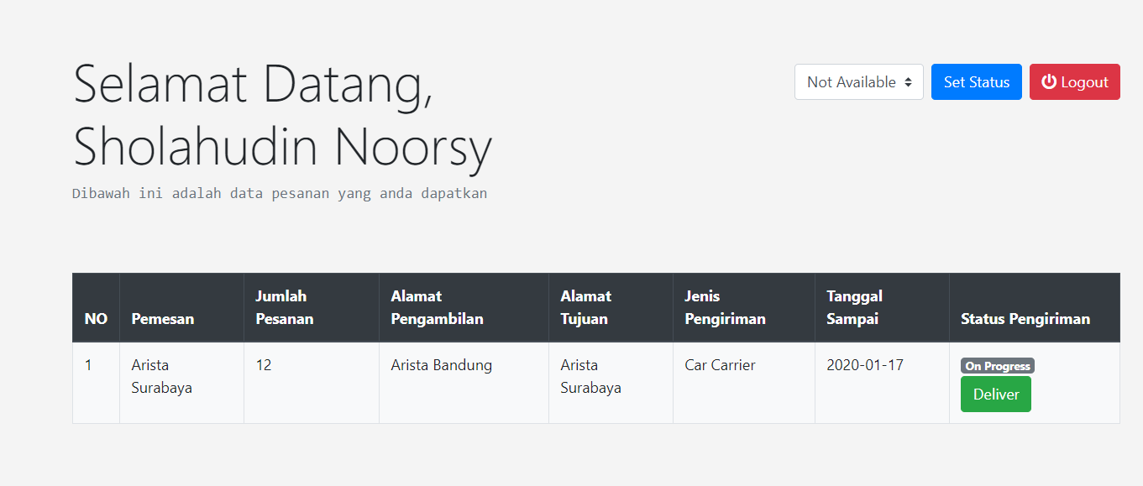Supir juga dapat mengerjakan pesanan yang tampil pada halaman supir.

Berikut ini username “SUPIR” yang dapat melakukan login :

1. sadewarafly25 – Untuk mengakses supir dengan nama Sadewa Rafly
2. shona25 – Untuk mengakses supir dengan nama Sholahudin Noorsy
3. daffa1 – Untuk mengakses supir dengan nama Daffa Alghifari
4. fajar1 – Untuk mengakses supir dengan nama Fajar Adam

**UNTUK PASSWORD DARI USERNAME DIATAS ADALAH 25juni1999**

* + 1. Admin

Admin dapat melakukan tambah pegawai dan menentukan supir.

Untuk **“TAMBAH PEGAWAI”**, anda dapat menekan tombol Tambah Pegawai, kemudian mengisikan data – data pribadi karyawan. Setelah menekan tombol submit, anda akan dialihkan ke halaman untuk membuat username dan password yang diperlukan untuk proses login sebagai supir maupun admin.

Untuk “**MENENTUKAN SUPIR”,** pada halaman admin, akan ditampilkan seluruh transaksi pemesanan yang telah dibuat oleh Pemesan / Cabang. Tekan “**TENTUKAN SUPIR”,** kemudian anda akan dialihkan ke halaman hasil dari penentuan SUPIR, dengan menekan “**PILIH SUPIR”**, akan mengubah kolom “**PENGIRIM UNIT”** sesuai dengan yang ditampilkan dihalaman hasil.

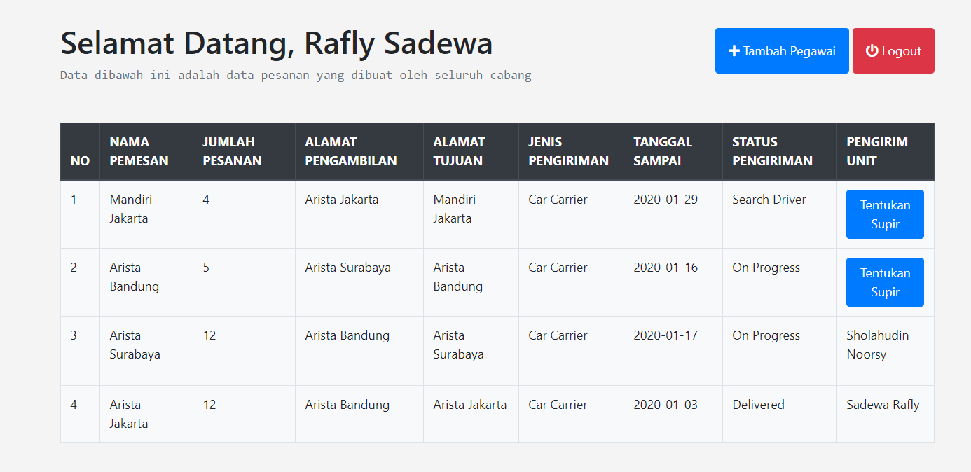

Berikut ini username “ADMIN” yang dapat melakukan login :

1. raflysdw25

**UNTUK PASSWORD DARI USERNAME DIATAS ADALAH 25juni1999**

* 1. Pemesan / Cabang

Proses login untuk pemesan / cabang dilakukan dengan memilih menu **“MASUK SEBAGAI CABANG**” pada halaman index.php.

Pada halaman login pemesan, pemesan / cabang dapat membuat akun baru, dengan menekan **“DAFTAR CABANG BARU”**, dan mengisi data diri yang diperlukan .

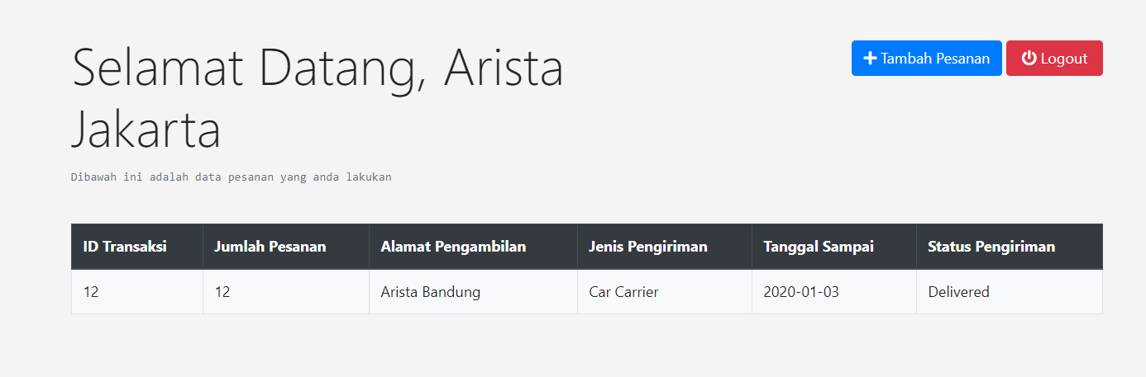Pada halaman pemesan, dapa melakukan Tambah Pesanan, dengan menekan tombol “**TAMBAH PESANAN”,** kemudian mengisi data pesanan yang diinginkan. Setelah menekan tombol submit, sistem akan mengalihkan ke halaman pemesan dan menampilkan pesanan yang baru saja dibuat.

Berikut ini username “PEMESAN” yang dapat melakukan login :

1. jakarta1
2. bandung1
3. surabaya1
4. jakarta2

**UNTUK PASSWORD DARI USERNAME DIATAS ADALAH 25juni1999**